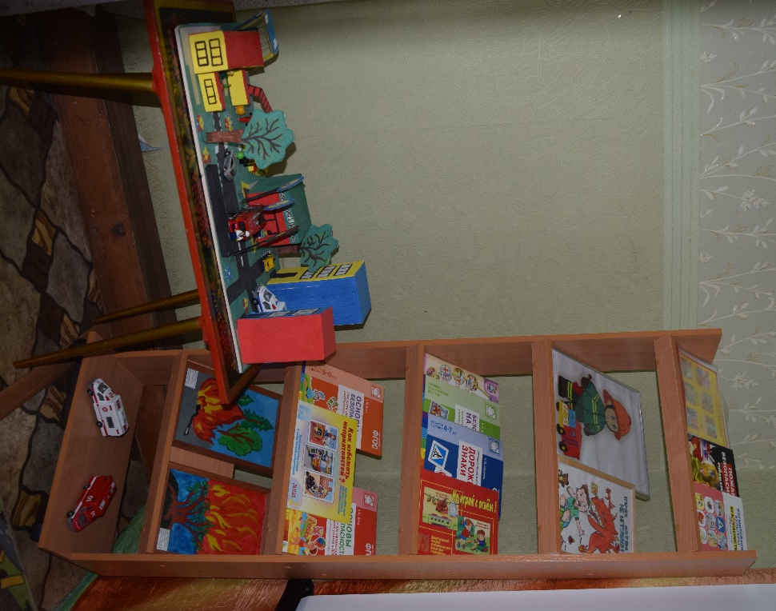
ФОТООТЧЕТ

Уголок пожарной безопасности
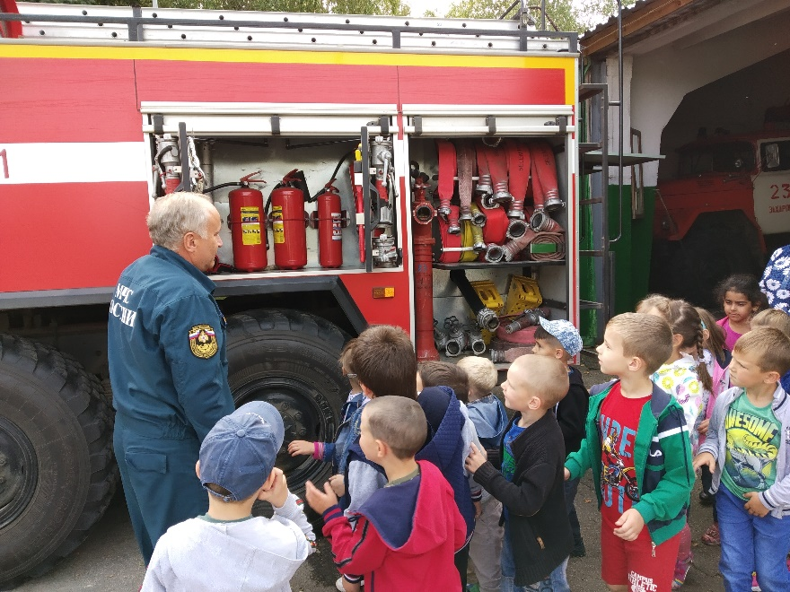
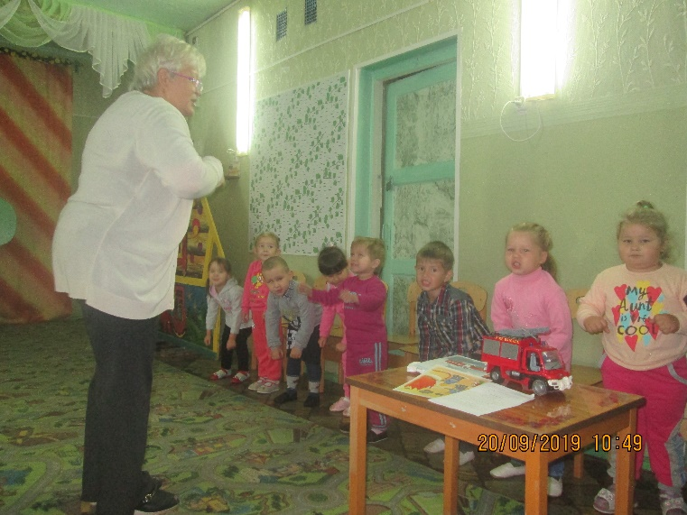
Экскурсия в пожарную часть

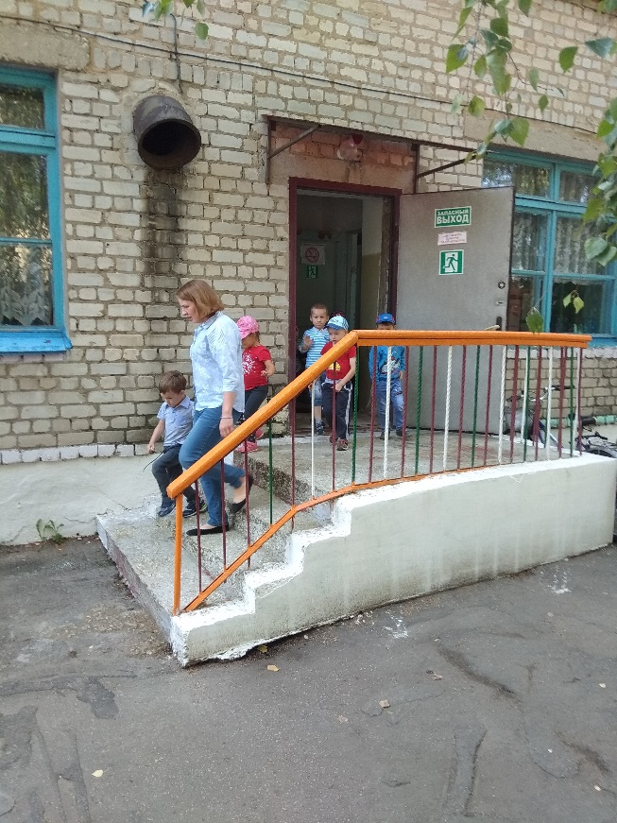
Д осуг «Пожарная машина»

Практическая отработка правил
поведения и вопросов эвакуации
при пожаре

